ОПРЕДЕЛЕНИЕ ПОКАЗАТЕЛЕЙ РАЗРАБОТКИ МНОГОПЛАСТОВОГО МЕСТОРОЖДЕНИЯ ПРИ ЭКСПЛУАТАЦИИ ЕГО ЕДИНОЙ СЕТКОЙ СКВАЖИН
Прогнозирование показателей разработки многопластового месторождения здесь будем осуществлять с использованием понятия средней скважины. Предполагаем, что скважины размещены достаточно равномерно по площади газоносности. В результате считаем, что изменение во времени среднею давления в каждом из продуктивных пластов определяет интенсивность притоков газа из них и соответственно влияет на показатели разработки месторождения в целом. Расчетная схема задачи приведена на рис. 7.5.
Рис. 7.5. Расчетная схема при дренировании двухпластового месторождения единой сеткой скважин.
Пласт: / - первый; // - второй; / -НКТ;
2- эксплуатационная колонна
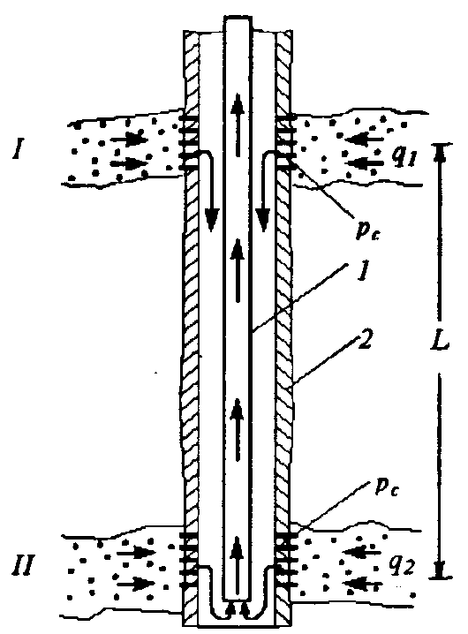
Для простоты рассматривается двухпластовое месторождение. По затрубному пространству газ из пласта 7 движется с дебитом (yi к башмаку НКТ. Газ поступает на поверхность по НКТ с суммарным дебитом q^ + qz • В расчетной схеме величины и параметры, относящиеся к верхнему пласту, будем помечать индексом 7, а к нижнему пласту - индексом 2.
Итак, задан суммарный во времени отбор газа из двухпластового месторождения Q = Q(t). Известны необходимые для расчетов параметры. В частности, по данным исследований скважин установлена продуктивная характеристика каждого пласта. Начальные пластовые давления в залежах различаются незначительно. Каждый горизонт характеризуется своей допустимой депрессией на пласт. Требуется определить основные показатели разработки многопластового месторождения.
Исходя из уравнения притока реального газа к скважине из первого пласта
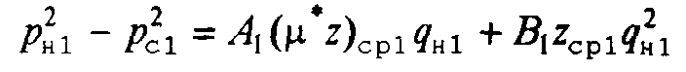 (7.1)
и уравнения технологического режима эксплуатации скважины применительно к первому пласту
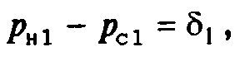 (7.2)
определяем дебит газа ^„i из первого пласта в начальный момент:
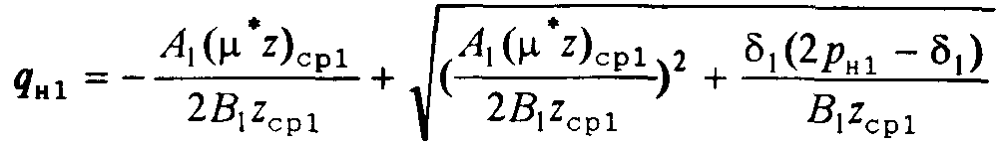 (7.3)
По уравнению р^ = р^ - 8| вычисляется забойное давление против первого пласта в начальный момент. По найденным РсгЯн!' известному L ( расстояние между серединой интервала
перфорации первого пласта и башмаком НКТ) с использованием формулы Г.А. Адамова ( при учете направления потока газа) вычисляется забойное давление против второго пласта рсг-Если оказывается, что
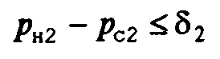 (7.4)
то определяется дебит газа из второго пласта по формуле
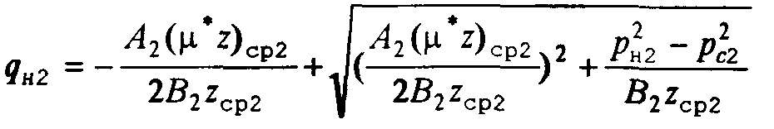 (7.5)
Здесь 5,, 5,- допустимые депрессии на / и // пласт соответственно.
Если расстояние между пластами мало и можно пренебречь потерями давления на участке ствола скважины L, то приток газа из второго пласта можно найти по формуле (7.5), приняв
Рс2 ⁼ Pel-
Если р^ - р^ > 5 ^, то подбирается такая депрессия на верхний пласт б',, чтобы в результате расчетов выполнялось неравенство
(7.4). Поэтому в дальнейшем полагаем, что неравенство (7.4) на всех временных слоях выполняется. Зная суммарный объемный дебит газовой скважины д^ = q^ + д^, нетрудно вычислить потребное число газовых скважин на начало разработки месторождения п„. Найденное решение задачи на начальный момент позволяет перейти к определению показателей разработки многопластового месторождения через Д(. Рассмотрим определение показателей разработки на любой момент t в предположении, что известно решение задачи на момент (-Лг.
На момент t для первого пласта имеем следующую систему исходных уравнений:
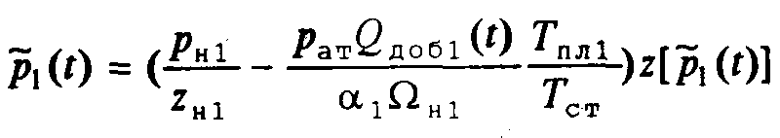 (7.6)
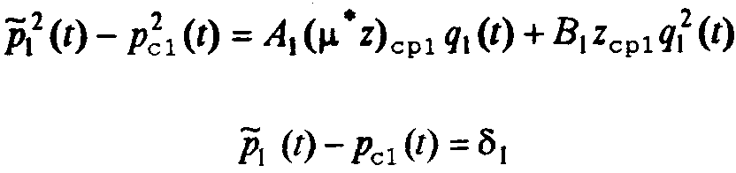 (7.7), (7.8)
Соответственно для второго пласта имеем:
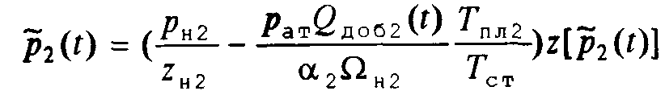 (7.9)
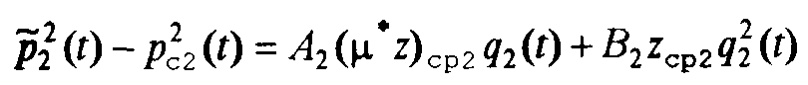 (7.10)
Непосредственное определение по уравнениям (7.6) ' (7.10) (и по формуле Г.А. Адамова) притока из первого и второго пластов в момент ( не представляется возможным, так как неизвестно, как перераспределится суммарный отбор газа между пластами, т.е. неизвестны добытые количества газа из первого и второго пластов на момент t. Поэтому при расчетах в первом приближении добытые момент t. Поэтому при расчетах в первом приближении добытые количества газа из первого и второго пластов оцениваются по формулам
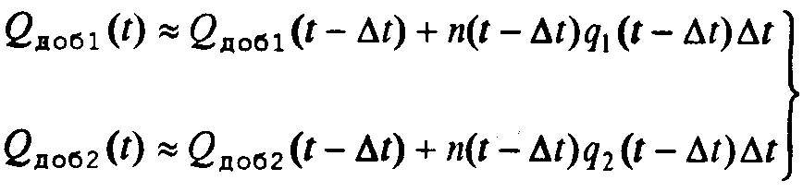 (7.11)
Тогда при решении системы уравнений (7.6)-(7.8) можно найти И (0' Ра(¹)' 9i(0- По формуле Г.А. Адамова определяется забойное давление p^(t) • По известному давлению рсг(¹) ^{и} приближенному значению бдовг(0 в результате решения системы уравнений (7.9), (7.10) вычисляются p^(t), q^(t).
Суммарный дебит средней скважины в момент t равняется
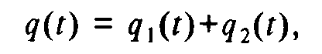
а потребное число газовых скважин составляет
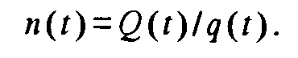
Далее рассчитываются показатели во втором приближении. Порядок расчетов аналогичен рассмотренному. Добытые количества газа из первого и второго пластов на момент t , необходимые для расчетов во втором и последующих приближениях, вычисляются по формулам
(7.12)
(7.13)
Проведение расчетов в указанной последовательности и для других моментов времени позволяет найти зависимости изменения во времени основных показателей разработки многопластового месторождения для периодов нарастающей и постоянной добычи газа.
На особенностях расчетов для периода падающей добычи, а также при водонапорном режиме не останавливаемся, так как здесь отсутствуют трудности принципиального порядка.

ИСХОДНЫЕ ДАННЫЕ ДЛЯ ПРОЕКТИРОВАНИЯ РАЗРАБОТКИ ГАЗОКОНДЕНСАТНОГО МЕСТОРОЖДЕНИЯ
Большинство исходных геолого-физических данных, необходимых для проектирования разработки газоконденсатного месторождения на истощение, аналогично исходным данным, используемым при проектировании разработки газовых месторождений. При рассмотрении вариантов разработки газоконденсатного месторождения с поддержанием пластового давления закачкой сухого газа или воды требуется большая степень достоверности информации о геологическом строении залежи, изменении коллекторских свойств по площади залежи и по толщине пласта, характеристика водонапорной системы и данные о параметрах водоносного пласта. К числу дополнительных исходных параметров относятся данные о приемистости нагнетательных скважин по газу или воде. Необходима также статистическая обработка кернового материала. В результате определяется функция распределения проницаемости, позволяющая рассчитывать, например, эффективность процесса обратной закачки газа.
Основные отличия в исходной информации, необходимой для проектирования разработки газоконденсатных месторождений, определяются особенностями поведения газоконденсатной системы при изменении давления и температуры. Эти особенности учитываются построением изотерм конденсации. При проектировании системы разработки месторождения и обустройства промысла наибольшее значение имеют пластовая изотерма конденсации и изотермы конденсации для различных возможных температур сепарации газа.
Пластовая изотерма конденсации определяет количество выпадающего в пласте конденсата в кубических сантиметрах из 1 м³ газа при изменении среднего пластового давления в процессе разработки месторождения. Пластовая изотерма конденсации характери- .
зует потери конденсата в пласте при разработке месторождения на истощение.
В результате экспериментов на бомбе PVT устанавливают зависимости от давления потерь и выхода конденсата. Определяют динамику выхода каждого компонента в отдельности. Находят конечный коэффициент извлечения конденсата при моделировании процесса разработки газоконденсатного месторождения в режиме истощения пластовой энергии.
При помощи изотерм конденсации в условиях различных температур сепарации газа определяется соответствующий каждой температуре выход конденсата. Технико-экономическими расчетами, основанными на учете добычи конденсата при различных температурах сепарации, затрат на поддержание различных температур сепарации газа, а также температурного режима магистрального газопровода устанавливается оптимальная температура сепарации газа.
Различают изотермы стабильного и нестабильного конденсата. В зависимости от решаемых задач используется изотерма контактной или дифференциальной конденсации. Процессы, проходящие в пласте при разработке газоконденсатного месторождения на истощение, в наибольшей мере соответствуют дифференциальной конденсации.

